Si joint le type de servomoteur utilisé, et la procédure dégrossie.

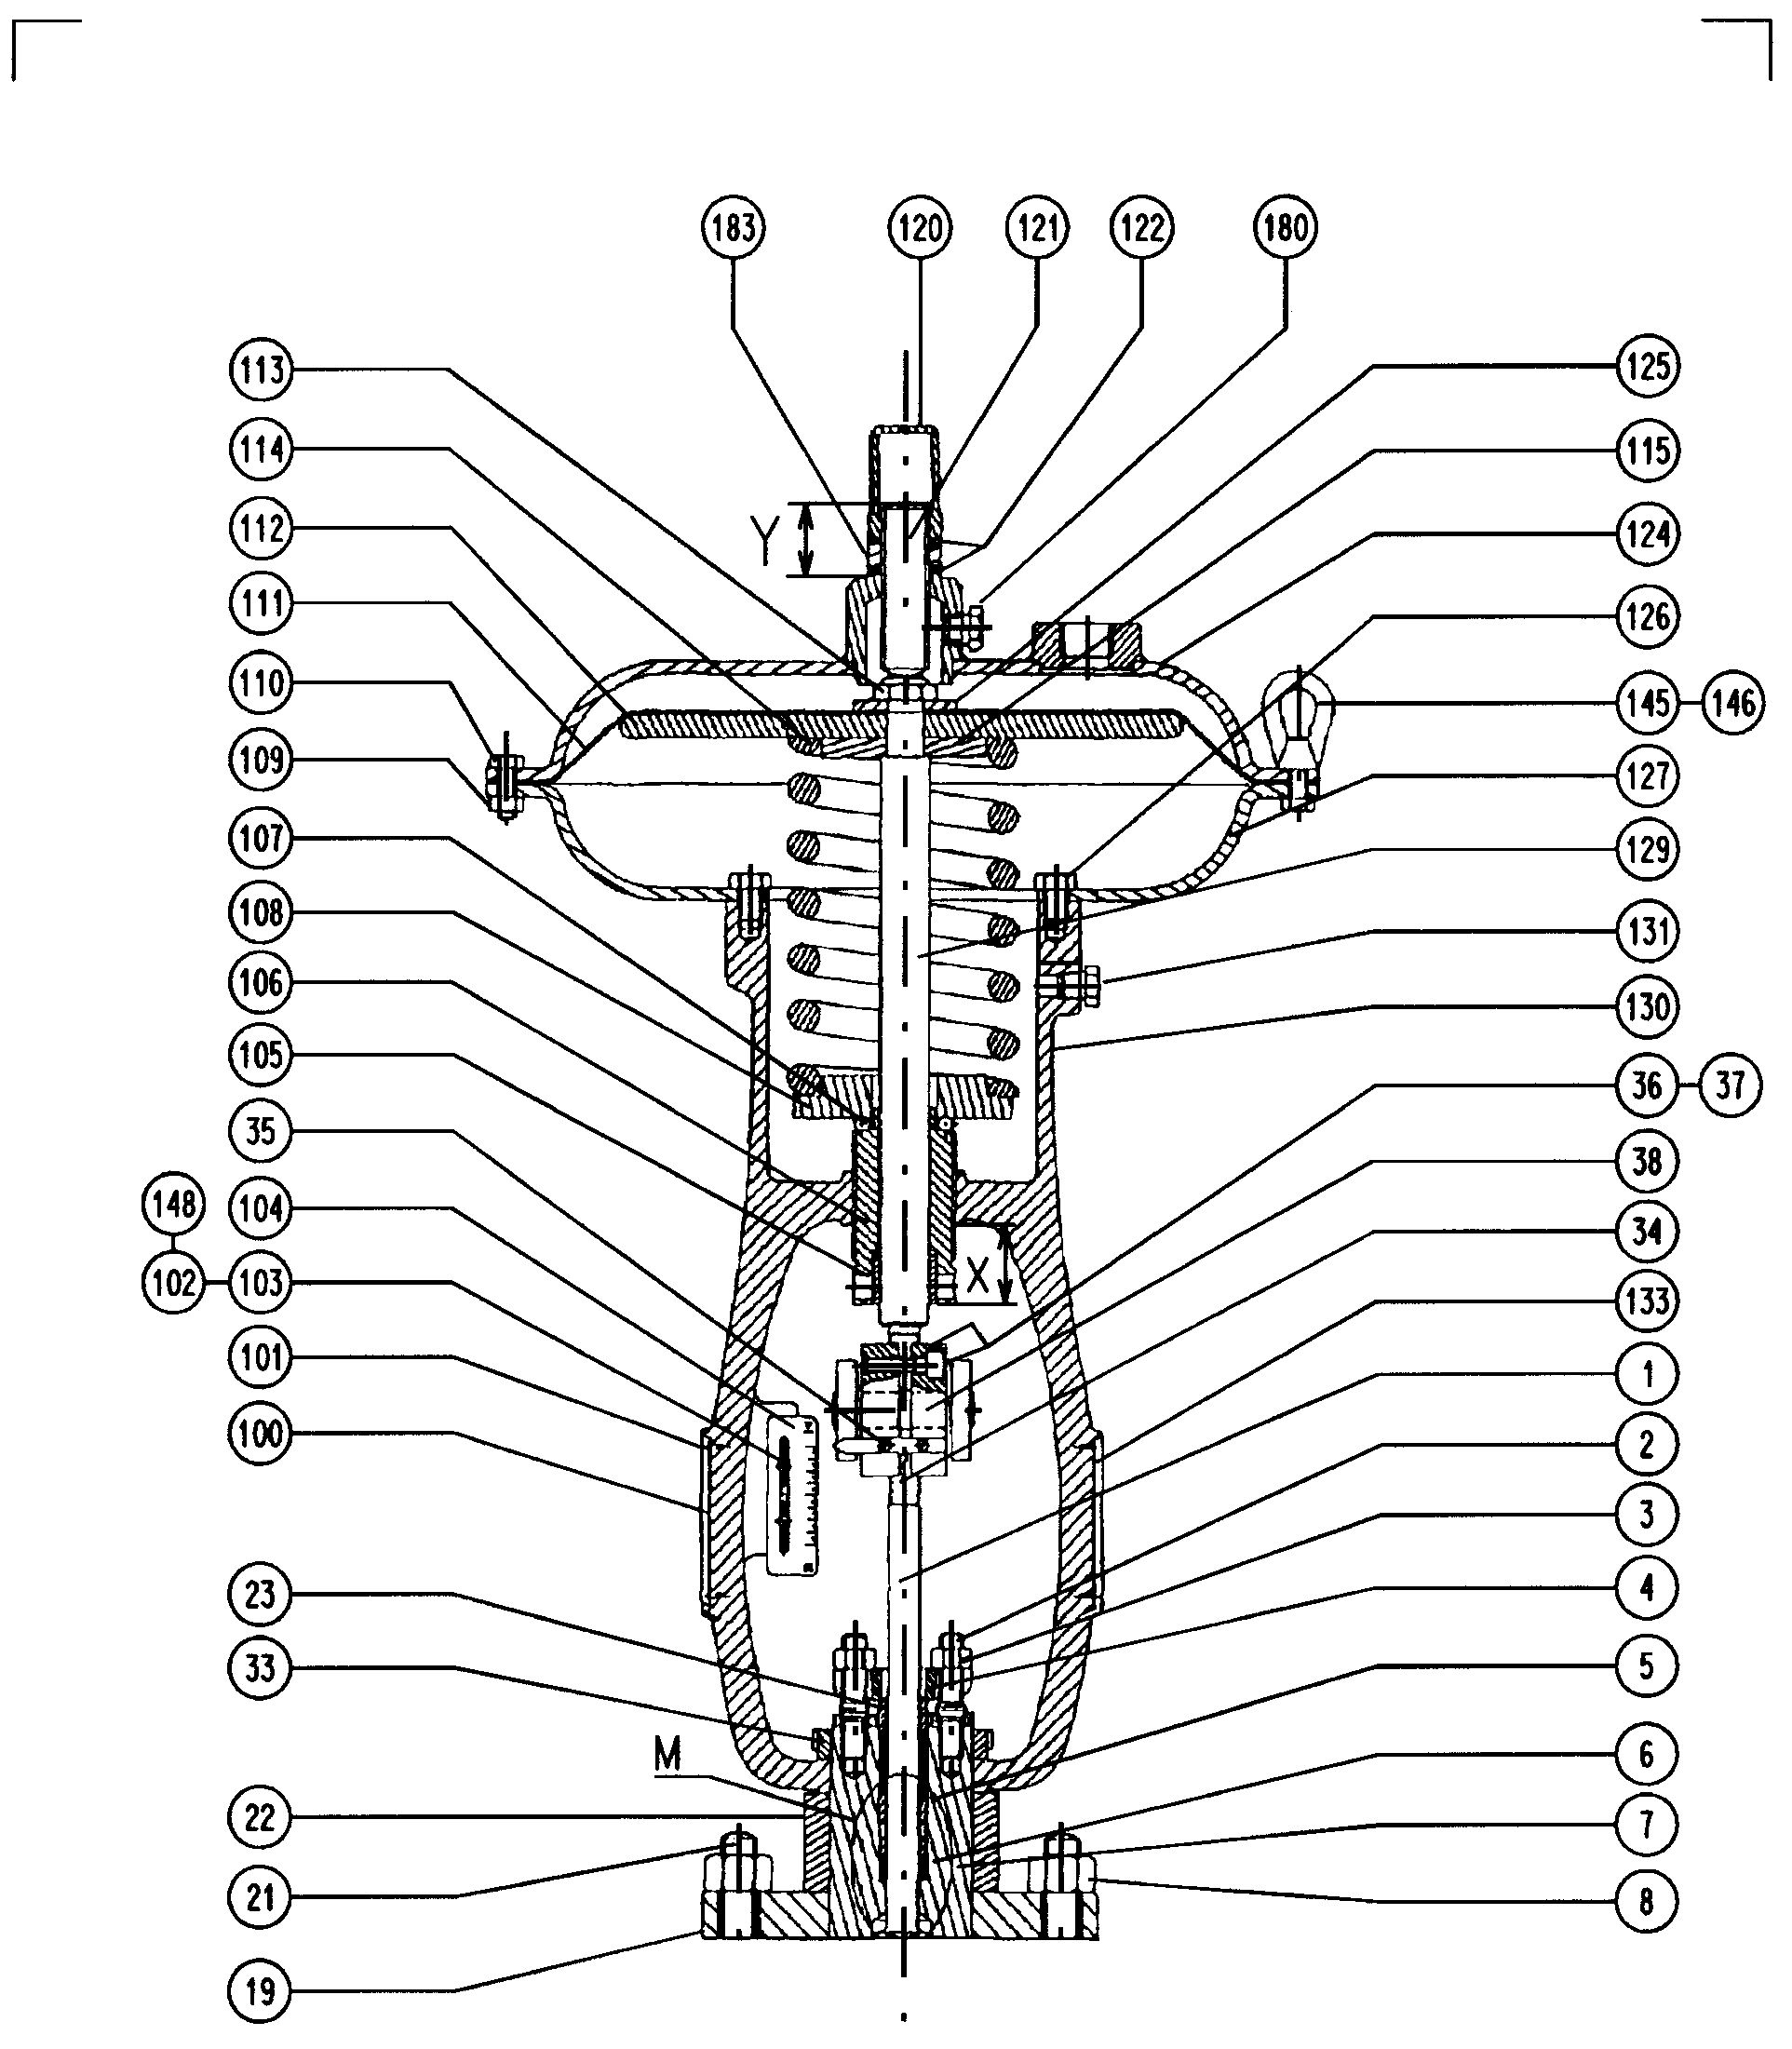

Voici la procédure utilisée pour le contrôle du servomoteur.
Vérification de l’affaissement du ressort du servomoteur, hauteur du ressort si inferieur à 235 mm remplacement de ce dernier.
Reposer la butée (rep 121) en respectant la cote Y relevé précédemment
Vérifier en alimentant le servomoteur à 2.8 bar que la course du servomoteur est de 12.7 mm sinon manœuvrer la vis (rep 121) pour obtenir la bonne valeur
Régler la tension des ressorts (Rep 114) du servomoteur en serrant la douille (Rep 106) à la cote X précédemment relevée
Réaccouplement du servomoteur à l’ensemble tige/clapet selon procédure XXX
Vérifier le point de démarrage à 0.42 bar
Vérifier la course (12.7 mm) à la pression maximale de l’échelle soit 1.104 bar. Régler si néccessaire la tension du ressort avec la douille (rep 106).

Suite à ces réglages, nous commençons nos essais physiques, d’une course de 12.7 mm certaines vannes se retrouvent avec une course allant jusqu’à 8.3 mm suite à l’insertion de la butée mécanique. Et ce, sans reprise du tarage du ressort de zéro donc augmentation certaine de la contrainte sur le ressort
Derrière cela, nous devons recaler nos positionneur ceci afin que la vanne décolle à 4 mA et soit fermée à 20 mA.
Je trouve cela bizarre mais peut être que certaines choses m’échappe

